Совет сельского поселения «Зеленец» муниципального района «Сыктывдинский» Республики Коми | 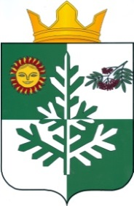 | Коми Республикаса «Сыктывдін» муниципальнöйрайонын «Зеленеч» сиктовмöдчöминлöнСöвет

РАСПОРЯЖЕНИЕ
председателя Совета сельского поселения «Зеленец»
───────────────────────────────────────────

«Зеленеч» сиктовмöдчöминлöнСöветсавеськöдлысьлöн
ТШÖКТÖМ

25 марта 2024 г. | № 4-р

О созыве тридцать шестого внеочередного заседания
Советасельского поселения «Зеленец» пятого созыва

В соответствии со статьей 30 Устава муниципального образования сельского поселения «Зеленец», главой III Регламента Совета сельского поселения «Зеленец» созвать тридцать шестое внеочередное заседание Совета сельского поселения «Зеленец» пятого созыва 27 марта 2024 года в 18 ч.00 мин. в здании администрации сельского поселения «Зеленец» по адресу: 168200, Республика Коми, Сыктывдинский район, с. Зеленец, ул. 2-й квартал, 12а.
Предварительная повестка дня:
1. О внесении изменений в решение Совета сельского поселения «Зеленец» от 22 декабря 2023 года № V/32-03 «О бюджете муниципального образования сельского поселения «Зеленец» на 2024 год и плановый период 2025-2026 годов»;
2. О рассмотрении предложения Прокуратуры Сыктывдинского района от 27.02.2024 № 07-09-2024.

Глава сельского поселения «Зеленец» | А.С. Якунин

